CEDUP - CENTRO DE EDUCAÇÃO PROFISSIONAL “ABÍLIO PAULO”

CURSO TÉCNICO EM INFORMATICA

MATHEUS VENOS DA SILVA CATANEO

EXPRESSO NET: APLICAÇÃO ANDROID COM GUIA DE INFORMAÇOES RELACIONADAS AO TRANSPORTE PUBLICO DE CRICIÚMA SANTA CATARINA

CRICIÚMA (SC)
2017
CEDUP - CENTRO DE EDUCAÇÃO PROFISSIONAL “ABÍLIO PAULO”

CURSO TÉCNICO EM INFORMATICA

MATHEUS VENOS DA SILVA CATANEO

EXPRESSO NET: APLICAÇÃO ANDROID COM GUIA DE INFORMAÇOES RELACIONADAS AO TRANSPORTE PUBLICO DE CRICIÚMA SANTA CATARINA

Trabalho de Conclusão de Curso apresentado como requisito para conclusão de curso de Técnico em Informática do CEDUP-Centro de Educação Profissional de Criciúma

Orientador:

CRICIÚMA (SC)
2017

CEDUP - CENTRO DE EDUCAÇÃO PROFISSIONAL “ABÍLIO PAULO”
CURSO TÉCNICO EM INFORMATICA

MATHEUS VENOS DA SILVA CATANEO

EXPRESSO NET: APLICAÇÃO ANDROID COM GUIA DE INFORMAÇOES RELACIONADAS AO TRANSPORTE PUBLICO DE CRICIÚMA SANTA CATARINA

Trabalho de Conclusão de Curso apresentado como requisito para conclusão de curso de Técnico em Informática do CEDUP-Centro de Educação Profissional de Criciúma

Criciúma, 2017

BANCA EXAMINADORA

Prof A

Prof B

AGRADECIMENTOS

Agradeço, primeiramente, a Deus que me guia e guarda em todos os momentos da minha vida. Sem sua misericórdia não teria a chance de estar aonde estou hoje.
Aos meus pais Romario Catanio e minha mãe Regina Venos da Silva Cataneo, e minha esposa Monique Moret que sempre estiveram a frente de toda minha jornada me incentivando e apoiando em todas as tomadas de decisões que tive.
Aos meus amigos e familiares que me apoiaram dando todo o apoio que precisei na caminhada acadêmica me dando forca e coragem para prosseguir.
Aos professores do curso que se tornaram mais do que amigos sempre nos mostrando a melhor maneira de aprender e conviver na área da informática sendo sempre objetivos em suas lições.
Também aos orientadores de TCC Ramon juntamente com o Felipe que nos deram toda a atenção necessária para que possamos fazer o melhor na medida do possível.

“Tornou-se chocantemente óbvio que a nossa tecnologia excedeu a nossa humanidade.”
Albert Einstein

RESUMO

Este trabalho procura elaborar um protótipo de um sistema para dispositivos móveis equipados com GPS, que permitirá o usuário visualizar em tempo real a localização de ônibus na tela do smartphone. Irá fornecer estimativas de percurso partindo do ponto mais próximo do usuário, até a chegada final que ele determina. Também informará valores de passagem, classificação de empresa e conexões com outras linhas.
Palavras-chave: Dispositivos móveis. Informação. GPS. Localização. Estimativas.

1 INTRODUÇÃO

Nos dias atuais o tempo é crucial, muitas pessoas utilizam do transporte público todos os dias para se locomover para suas atividades, em decorrência disso, uma ferramenta que possa ajudar a economizar tempo seria útil para a população.
O aplicativo vem com o intuito de entregar a maior quantidade de informação que o usuário necessite, tirando o maior número de duvidas possíveis alcançando um conforto e segurança sabendo que pode ter todas as informações na tela do seu smartphone.
A escolha do tema ser dispositivos móveis vem pela praticidade de utilização, e também por ser uma ferramenta que todos podem ter por ser um meio de fácil acesso.
No geral, o protótipo vem para facilitar e informar os dependentes de transporte público, trazendo principalmente informações relacionadas ao ônibus e a linha, com a funcionalidade de rastreamento via GPS.

1.2 TEMA

Aplicação Android com guia de informações relacionadas ao transporte coletivo de Criciúma.

1.3 PROBLEMA

A falta de pontualidade dos ônibus de linha acaba ocasionando um tempo desperdiçado pelo seu usuário ou até mesmo fazendo com que ele não consiga usar o transporte porque não chegue a tempo da passagem do ônibus.

1.4 OBJETIVO GERAL E ESPECÍFICOS

Desenvolver uma aplicativo Android que demonstre em tempo real a posição atual do transporte coletivo de Criciúma.

1.5 OBJETIVOS ESPECÍFICOS

- Verificar as ferramentas necessárias para a conclusão do projeto final;
- Desenvolver o planejamento do aplicativo;
- Início do desenvolvimento;
- Feedback e Validação.

1.6 JUSTIFICATIVA

O projeto em questão tem como justificativa facilitar a acessibilidade aos usuários de transporte público em questão do aproveitamento máximo do seu tempo podendo proporcionar uma maior chance de não se atrasar para seus compromissos podendo sempre saber aonde está o ônibus e o tempo de chegada até seu ponto.
Tento em vista também uma questão de segurança e conforto, podendo o usuário otimizar melhor o tempo de espera do transporte coletivo no seu ponto de aguardo desejado.

lista de figuras
Figura 1: Logotipo do Android 11
Figura 2: Logotipo SQLite 12
Figura 3: Logotipo Android Studio 13
Figura 4: Tela Splash 17
Figura 5: Pesmissão de GPS 18
Figura 6: Tela inicial 19
Figura 7: Tela de cadastro 20
Figura 8: Tela de login 21
Figura 9: Tela de pesquisa de rota 22
Figura 10: Tela de pesquisa ativa 23

SUMÁRIO

1 INTRODUÇÃO 7
1.2 TEMA 7
1.3 PROBLEMA 7
1.4 OBJETIVO GERAL E ESPECÍFICOS 7
1.5 OBJETIVOS ESPECÍFICOS 7
1.6 JUSTIFICATIVA 8
2.0 DESENVOLVIMENTO 11
2.1 ANDROID 11
2.3 ANDROID STUDIO 13
2.4 TRANSPORTE COLETIVO 13
2.5 GOOGLE MAPS ANDROID API 14
3.0 METODOLOGIA E PLANEJAMENTO 14
4.0 REQUISITOS FUNCIONAIS E NÃO FUNCIONAIS 15
5.0 CASOS DE USO 16
6.0 DESENVOLVIMENTO DO PROJETO 16
6.1 TELAS DA APLICAÇÃO 17
6.1.1 TELA SPLASH 18
6.1.2 PERMISSÃO DE GPS 19
6.1.3 TELA INICIAL 20
6.1.4 TELA DE CADASTRO 21
6.1.5 TELA DE LOGIN 22
6.1.6 TELA DE PESQUISA DE ROTA 23
6.1.7 TELA DE PESQUISA ATIVA 24
7.0 CONCLUSÃO 25

LISTA DE ABREVIATURAS E SIGLAS

SDK Software Development Kit
GPS Global Positioning System
API Application Programming interface
SQL Structured Query Language

2.0 DESENVOLVIMENTO

2.1 ANDROID

Figura 1: Logotipo do Android

Segundo Glauber (2015) o Android é um conjunto de softwares para dispositivos móveis que inclui um sistema operacional, um middleware e aplicações-chave. O sistema operacional tem como base do kernel do Linux, que é responsável pelo gerenciamento de processos, drivers, memória e energia. O middleware controla a interação dos aplicativos instalados com o aparelho e as aplicações-chave são programas comuns, como discador, navegador, contatos etc.
Nos dias atuais o sistema Android é usado em diversos dispositivos como TVs, tablets e até geladeiras, seu sistema é distribuído pela Apache sob licença de mesmo nome, permitindo uma personalização sem precisar compartilhar as mudanças com os seus concorrentes, porém para ser homologado precisa passar por vários testes para evitar que suas mudanças não afetem as APIs.
O Android vem passando por diversas atualizações, a primeira versão saiu em 2008 e se atribui um nome de doce e um número sequencial que é chamado de API Level. Isso é extremamente importante para saber os recursos disponíveis entre bibliotecas e classes que cada versão disponibiliza, podendo assim criar a aplicação que suporta a versão desejada.

2.2 SQLITE

Figura 2: Logotipo SQLite
O SQLite segundo o seu site, foi iniciado em no ano 2000 e se baseia em uma biblioteca que implementa um banco de dados transacional, autocontido, e um mecanismo de banco de dados que se incorpora no SQL, diferente dos outros tipos de banco de dados ele não usa servidor separado, ele lê e grava suas informações diretamente em discos comuns sem necessidade de servidor e nem de configurações.
Pode se dizer que é um banco de dados completo com índices, disparos, múltiplas tabelas e exibições com vários comandos SQL compatíveis como innerjoin leftjoin etc.
O SQLite é uma biblioteca muito compacta, podendo ser menor que 500kb na maioria dos casos dependendo da plataforma de destino, ele se executa mais rápido quando se dá mais memória no dispositivo. No entanto seu desempenho na maioria das vezes é excelente por ser leve, compacto e rápido, e o código do SQLite tem domínio público e gratuito, podendo sofrer alterações para serem adaptadas aos desenvolvedores.

2.3 ANDROID STUDIO
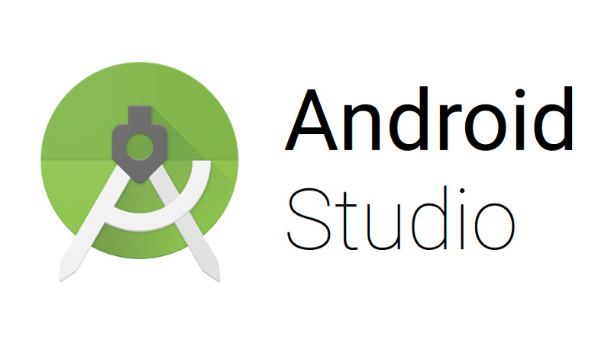
Figura 3: Logotipo Android Studio
O Android Studio é um ambiente de desenvolvimento oferecido pela Google para o sistema Android. Essa ferramenta veio para fornecer novas maneiras de desenvolvimento de aplicativos mais modernas e práticas do que o Eclipse que era a ferramenta que era utilizada anteriormente.
Na ferramenta, praticamente toda a estrutura do projeto fica dentro do diretório SDK, que é um kit de desenvolvimento de software, um pacote de programação que permite a um programador desenvolver aplicações para uma plataforma específica. Normalmente, um SDK inclui uma ou mais APIs, ferramentas de programação e documentação. Conta juntamente com o SDK um sistema de gestão baseado em Gradle onde projeto criado no Android Studio já vem por padrão, sendo assim, temos um arquivo de configuração para o projeto principal e um para cada módulo.
O Android Studio tem funcionalidades bem práticas, como poder visualizar toda alteração em tempo real, e ver como aparecerá em diferentes dispositivos Android com diferentes resoluções. O programa também utiliza de um sistema de clicar e arrastar componentes pela interface do utilizador, um método comum entre outros softwares, mas que fez toda diferença se tratando em praticidade.

2.4 TRANSPORTE COLETIVO

Segundo dados da auto aviação CRITUR (2017) cerca de 285 mil pessoas utilizam o transporte coletivo por mês em criciúma, com uma frota de 40 veículos atendendo em média 9.500 passageiros por dia entre os bairros.
Disponibiliza-se um sistema de cartão recarregável, que possibilita o pagamento mensal das passagens direto nos terminais, facilitando assim aos usuários ter mais agilidade na hora de embarques, e dando mais segurança na questão de andar com dinheiro em mãos na hora de pagamento de passagem.

2.5 GOOGLE MAPS ANDROID API

Segundo Lecheta (2015), a Google lançou uma nova API de mapas, chamada Google Maps Android API V2, na qual apresenta muito mais facilidade do que a V1. Toda a parte visual da API foi desenvolvida utilizando diversas novas maneiras de visualização do mapa em 2D e 3D, obtendo muito mais desempenho nas interações e animações da API. Uma novidade interessante é a visualização 3D ser feita automaticamente se o zoom estiver sendo utilizado podendo visualizar imagens caso na cidade tenha cadastrado imagens 3D.
A principal melhoria foi a utilização e fragments, como se fossem heranças de telas já criadas, na versão antiga só era possível exibir um mapa de cada vez na tela, que no caso de telas grandes como tablets e televisores isso era um problema já que se limitava bastante. Na versão V2 é implementada com, e a antiga limitação não existe mais, na pratica da programação foi substituída uma classe inferior por uma mais moderna, rápida e eficaz.

3.0 METODOLOGIA E PLANEJAMENTO

Trata-se de um projeto que envolve todos os recursos e programas disponíveis para confecção de Programação Android até então estudados no Curso Técnico de Informática do CEDUP.
A partir deste ponto esclarece-se o tema que orienta o trabalho proposto. Continuando, na semelhante parte, demostra-se o problema da pesquisa e sua real importância.
A seguir, mostra-se o objetivo geral, apontando a centralidade da pesquisa que é a construção do aplicativo Android.
Em seguimento, os objetivos específicos, que pretendem a forma de construção além das ferramentas utilizadas no projeto.
Nessa seção é apontada a justificativa que mostrar as razões para a realização do desse trabalho.
Além disso toda a parte de criação de uma Aplicação Android como: requisitos, casos de usos, de atividades e estrutura analítica.
Finalmente, se contextualizará o corpus dessa pesquisa mostrando as análises e resultados obtidos pelo questionário elaborado.

4.0 REQUISITOS FUNCIONAIS E NÃO FUNCIONAIS

Requisitos funcionais

- Pesquisar informações em tempo real de localização do transporte;
- Exibir resultado de sua pesquisa;
- Exibir ao usuário telas especificas para a leitura as informações necessitadas;
- Exibir uma tela para cadastro de contato.

Requisitos não funcionais

- Fazer login pelo Facebook;
- Permitir ao usario girar o mapa durante a execução do aplicativo;
- Pedir permissão ao usuario para ligar o GPS;
- Usar a cor da empresa de onibus no icone do mapa;

5.0 CASOS DE USO

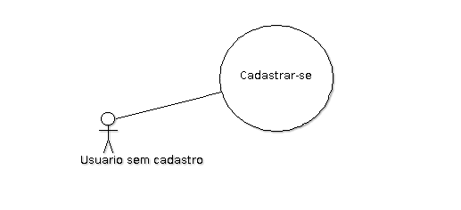

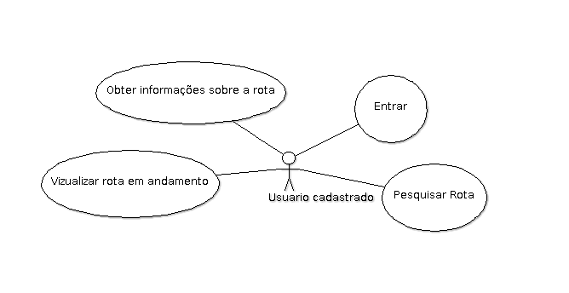
Fonte: Dados do Autor (2017).

6.0 DESENVOLVIMENTO DO PROJETO

Dado partida primeiramente na ideia do aplicativo, feito a análise de requisitos e determinado todos os requisitos funcionais e não-funcionais e avaliado todas as funções que poderiam ser feitas dentro do prazo estimado para entrega do projeto.
Esse aplicativo teve como software de desenvolvimento o Android Studio, a ferramenta foi utilizada em todo decorrer do projeto, iniciando por toda parte visual do layout e depois fazendo toda programação de códigos para a interface do usuário e dos seus recursos disponíveis, inclusive o banco de dados SQLite foi implementado no código do aplicativo.
A aplicação teve um tempo aproximado de desenvolvimento de quatro meses, alternando entre o desenvolvimento da aplicação na ferramenta e a parte dissertativa do projeto.
Para utilizar do recurso de GPS, foi necessário o uso da API do Google de Mapas, que foi aonde obteve o acesso ao mapa e todos os recursos de visualização de localização atual e posição de localização do transporte. Para que essa API funcionasse foi necessário fazer o cadastro como Desenvolvedor da Google e solicitar o uso de chaves que nos dá a perdição de uso do mapa da Google. Porém essa chave tem um limite de acesso por ser gratuita, para que aumentasse esse recurso era necessário fazer o pagamento por um número de utilizações por dia. Portanto foi criado duas chaves e feito um Esse capitulo apresentará as telas que envolvem toda a aplicação, e exemplificando e explicando algumas funcionaldades exercidas por cada tela. algoritmo no qual passa por parâmetros as duas chaves criadas até que uma delas entre em vigor, caso nenhuma esteja ativa fornecerá uma mensagem de erro ao usuário (figura 8).

6.1 TELAS DA APLICAÇÃO

Esse capitulo apresentará as telas que envolvem toda a aplicação, e exemplificando e explicando algumas funcionaldades exercidas por cada tela.

6.1.1 TELA SPLASH


Figura 4: Tela Splash
FONTE: Do Autor (2017).

Essa imagem foi utilizada como tela de abertura do aplicativo, sempre que se inicia essa tela fica visível para o usuário por no máximo três segundos e depois desaparece até que o aplicativo seja reaberto novamente. A tela splash serve mais para dar uma identidade ao aplicativo feito, um embelezamento e identidade do software.

6.1.2 PERMISSÃO DE GPS

Figura 5: Pesmissão de GPS
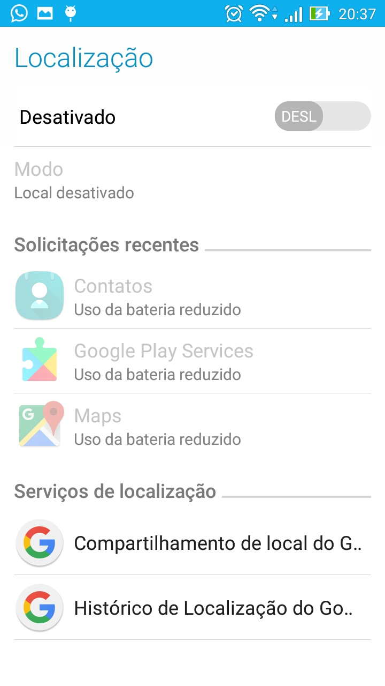
FONTE: Do Autor (2017).

Essa tela só será solicitada ao usuário se seu GPS do smartphone estiver desabilitado, ela pede permissão ao usuário para que ligue e mantenha habilitado o GPS durante o uso do aplicativo, caso contrário o mapa não pode ser aberto.

6.1.3 TELA INICIAL

Figura 6: Tela inicial
FONTE: Do Autor (2017).

Essa tela é a interface aonde o usuário pode optar entre fazer seu cadastro e entrar com seus dados já cadastrados no aplicativo ou acessar utilizando os dados do Facebook.

6.1.4 TELA DE CADASTRO

Figura 7: Tela de cadastro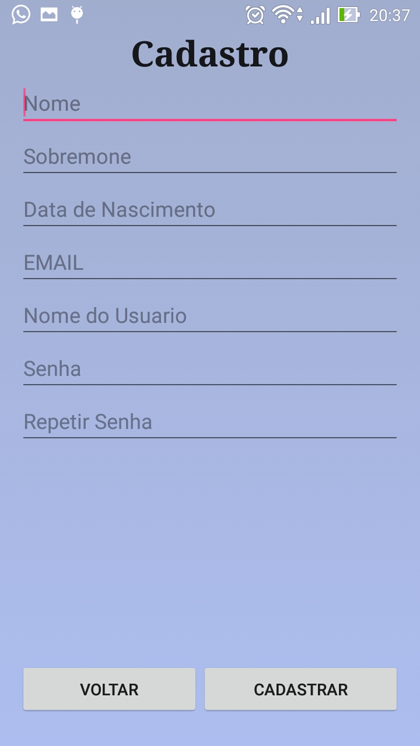
FONTE: Do Autor (2017).

Essa tela é aonde o usuário coloca seus dados nos quais ficarão salvos no banco de dados do aplicativo podendo assim que o usuário possa acessar e utilizar os recursos do projeto.

6.1.5 TELA DE LOGIN

Figura 8: Tela de login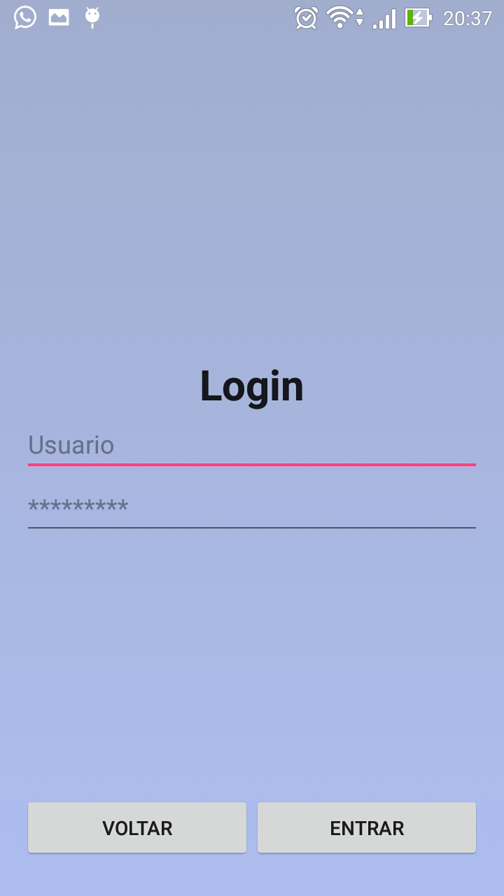
FONTE: Do Autor (2017).

Essa tela é aonde o usuário utiliza dos dados salvos no cadastro feito e utiliza do seu nome de usuário e senha para acessar o aplicativo.

6.1.6 TELA DE PESQUISA DE ROTA

Figura 9: Tela de pesquisa de rota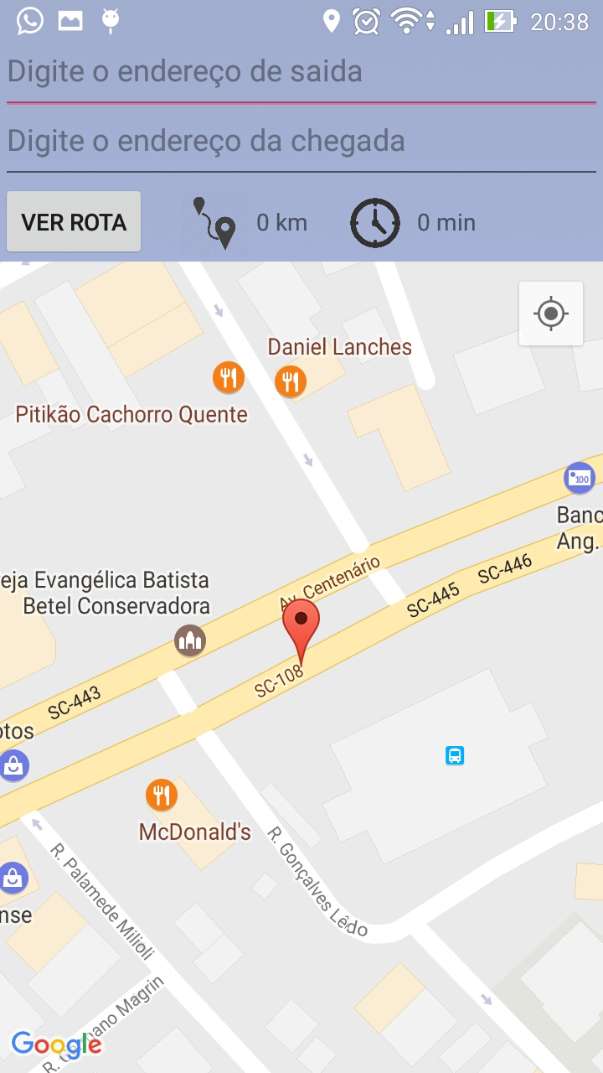
FONTE: Do Autor (2017).

Essa tela só será ativada após o usuario colocar seu usuario e senha na tela de login e tem como finalidade permitir ao usuário fazer a pesquisa da linha do transporte que ele deseja visualizar a localização da condução.

6.1.7 TELA DE PESQUISA ATIVA

Figura 10: Tela de pesquisa ativa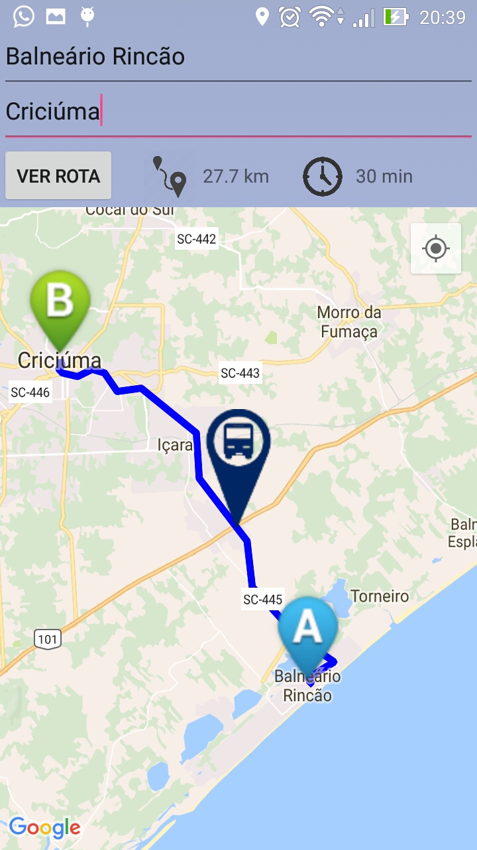
FONTE: Do Autor (2017).

Essa é a tela de pesquisa ativa, com a pesquisa de rota efetuada e com o transporte circulando pela rota programada.

7.0 CONCLUSÃO

Em decorrência do exposto, pode-se concluir que bláblá bláblá bláblá bláblá blá bláblá bláblá bláblá bláblá blá blá blábláblábláblá bláblá bláblá bláblá bláblá blá blábláblá bláblá bláblá bláblá bláblá bláblá bláblá bláblá blá blá bláblá bláblá bláblá bláblá blá blábláblá. Bláblá bláblá bláblá bláblá blá blábláblá blábláblábláblá blábláblá bláblá bláblá bláblá bláblá bláblá bláblá blá blábláblá bláblá bláblá bláblá bláblá bláblá bláblá bláblá blá blá blábláblábláblá bláblá bláblá bláblá bláblá blá blábláblá.
Bláblá bláblá bláblá bláblá blá blábláblá blábláblábláblá blábláblá bláblá bláblá bláblá bláblá bláblá bláblá blá blábláblá bláblá bláblá bláblá bláblá bláblá bláblá bláblá blá blá blábláblábláblá bláblá bláblá bláblá bláblá blá blábláblá. Bláblá bláblá bláblá bláblá blá blábláblá blábláblábláblá blábláblá bláblá bláblá bláblá bláblá bláblá bláblá blá blábláblá bláblá bláblá bláblá bláblá bláblá bláblá bláblá blá blá blábláblábláblá bláblá bláblá bláblá bláblá blá blábláblá.
Bláblá bláblá bláblá bláblá blá blábláblá blábláblábláblá blábláblá bláblá bláblá bláblá bláblá bláblá bláblá blá blábláblá bláblá bláblá bláblá bláblá bláblá bláblá bláblá blá blá blábláblábláblá bláblá bláblá bláblá bláblá blá blábláblá. Bláblá bláblá bláblá bláblá blá blábláblá blábláblábláblá blábláblá bláblá bláblá bláblá bláblá bláblá bláblá blá blábláblá bláblá bláblá bláblá bláblá bláblá bláblá bláblá blá blá blábláblábláblá bláblá bláblá bláblá bláblá blá blábláblá.

REFERÊNCIAS

SQLITE, About. SQLite. 20??. Disponível em: <http://www.sqlite.org/about.html>. Acesso em: 09 maio 2017.

2.5, Creative Commons Attribution. Conheça o Android Studio. 20117. Disponível em: <https://developer.android.com/studio/intro/index.html?hl=pt-br>. Acesso em: 09 maio 2017.

GLAUBER, Nelson. Dominando android: do básico ao avançado. 2. ed. São Paulo: Novatec, 2015. 952 p.

CRITUR, Auto Viação. A Empresa. 2017. Disponível em: <http://www.critur.com.br/empresa>. Acesso em: 09 maio 2017.

